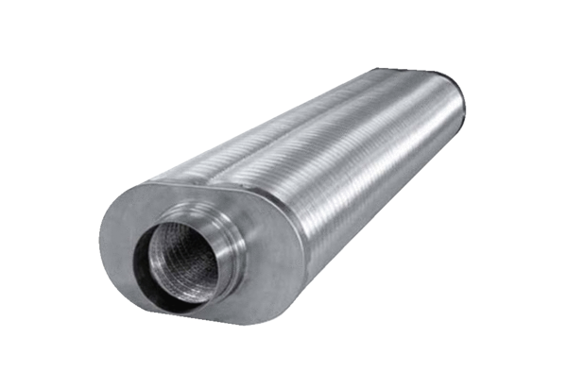Flacher Ovalrohrschalldämpfer RSOF 12/100Verpackungseinheit: 1 StückSortiment: K
Artikelnummer: 0092.0534Hersteller: MAICO

